
2020年高考物理100考点最新模拟题千题精练
第四部分 曲线运动
专题4．8斜抛运动问题（基础篇）
一．选择题
1.（2019郑州一模）甲乙两个同学打乒乓球，某次动作中，甲同学持拍的拍面与水平方向成45°角，乙同学持拍的拍面与水平方向成30°角，如图所示。设乒乓球击打拍面时速度方向与拍面垂直，且乒乓球每次击打球拍前后的速度大小相等，不计空气阻力，则乒乓球击打甲的球拍的速度v₁与乒乓球击打乙的球拍的速度v₂之比为（ ）
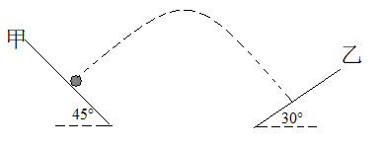
A．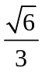 B． C．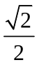 D．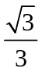
2（2019浙江绍兴模拟）高度为d的仓库起火，现需要利用仓库前方固定在地面上的消防水炮给它灭火。如图所示，水炮与仓库的距离为d，出水口的横截面积为S．喷水方向可自由调节，功率也可以变化，火势最猛的那层楼窗户上，下边缘离地高度分别为0.75d和0.25d，（要使火火效果最好）要求水喷入时的方向与窗户面垂直，已知水炮的效率为η，水的密度为ρ，重力加速度为g，不计空气阻力，忽略水炮离地高度。下列说法正确的是（ ）
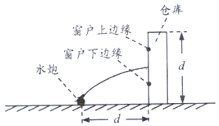
A．若水从窗户下边缘进入，则进入时的速度大小为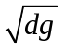
B. 若水从窗户上边缘进入，则进入时的速度大小为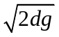
C. 若水从窗户的正中间进入，则此时的水炮功率最小
D. 满足水从窗户进入的水炮功率最小值为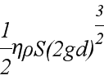
3.(2018·江苏省海安高级中学月考)中央电视台综艺节目《加油向未来》中有一个橄榄球空中击剑游戏：宝剑从空中B点自由落下，同时橄榄球从A点以速度v₀沿AB方向抛出，恰好在空中C点击中剑尖，不计空气阻力。下列说法正确的是( )
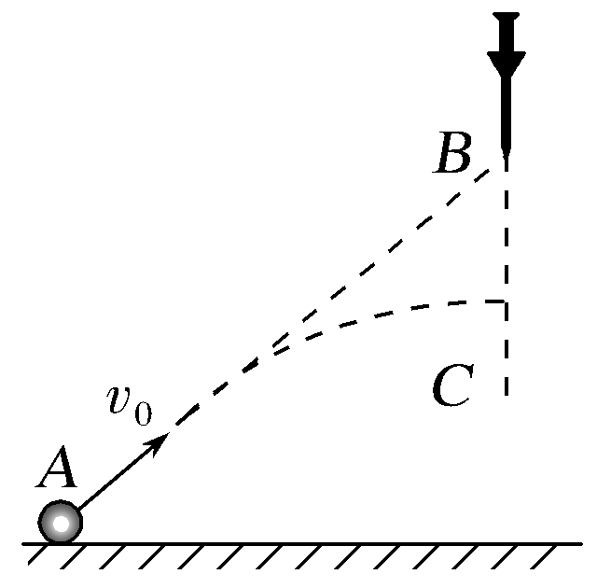
A.橄榄球在空中运动的加速度大于宝剑下落的加速度
B.橄榄球若以小于v₀的速度沿原方向抛出，一定能在C点下方击中剑尖
C.橄榄球若以大于v₀的速度沿原方向抛出，一定能在C点上方击中剑尖
D.橄榄球无论以多大速度沿原方向抛出，都能击中剑尖
4.（2019东北三省四市教研综合体二模）在水平地面上有相距为L的A、B两点，甲小球以v₁=10m/s的初速度，从A点沿与水平方向成30°角的方向斜向上抛出。同时，乙小球以v₂的初速度从B点竖直向上抛出。若甲在最高点时与乙相遇，重力加速度g取10m/s²。则下列说法正确的是（ ）
A．乙小球的初速度一定是5m/s B．相遇前甲球的速度可能小于乙球的速度
C，L为2.5m D．甲球和乙球始终在同一水平面上
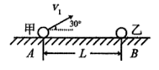
5. (2018年全国第一次大联考【江苏卷】2题)如图所示，两位同学在体育课上进行传接篮球训练，甲同学将篮球从A点抛给乙（篮球运动的轨迹如图中实线1所示），乙在B点接住然后又将篮球传给甲（篮球运动的轨迹如图中虚线2所示）。已知篮球在空中运动的最大高度恰好相同。若忽略空气阻力，则下列说法中正确的是（ ）
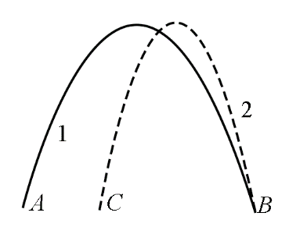
（A）篮球沿轨迹1运动的时间较长
（B）篮球沿轨迹1运动的过程中速度变化较快
（C）两同学将篮球抛出的速度大小相等
（D）篮球落到B点前的瞬间重力做功的功率等于落到C点（与A、B两点高度相同）前的瞬间重力做功的功率
6.（2019浙江十校联盟模拟）如图所示，在一倾角为θ的玩具轨道顶端A和底端C装有弹射装置，现从A端以速度v₁水平弹出一钢珠，钢珠落在轨道上B点的速度大小为v₂，方向与斜坡成α角；从C端以速度v₃斜向上弹出一钢珠，v₃方向与斜坡成β角，钢珠落在轨道上D点的速度大小为v₄，方向水平；已知AB＞CD，空气阻力不计，则（ ）
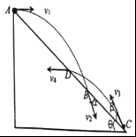
A．α＞β
B．v₁可能小于v₂
C．若整个空间存在竖直向下的匀强电场，从A端以速度v₁弹出一带正电的绝缘小球，则小球落到斜坡上的速度还为v₂
D．若整个空间存在竖直向下的匀强电场，从A端以速度v₁弹出一带正电的绝缘小球，则小球落到斜坡上的速度大于v₂
7.（2018苏州调研）如图所示，某同学斜向上抛出一石块，空气阻力不计。下列关于石块在空中运动过程中的水平位移x、速率v、加速度a和重力的瞬时功率P随时间t变化的图象。正确的是（ ）
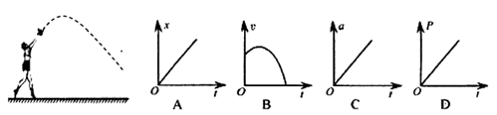
8.有A、B两小球，B的质量为A的两倍现将它们以相同速率沿同一方向抛出，不计空气阻力图中为A的运动轨迹，则B的运动轨迹是
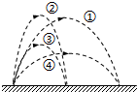
A. B. C. D.

9．（2018·山西太原模拟）将篮球从同一位置斜向上抛出，其中有两次篮球垂直撞在竖直墙面上，如图所示。不计空气阻力，则下列说法正确的是( )
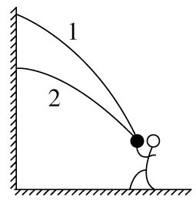
A．从抛出到撞墙，第二次球在空中运动的时间较短
B．篮球两次抛出时速度的竖直分量第一次小于第二次
C．篮球两次撞墙的速度可能相等
D．抛出时的速度大小，第一次一定比第二次小
10.(2016武汉联考)某足球学校在一次训练课上训练定点吊球，现有A、B、C三位同学踢出的足球运动轨迹如图中实线所示，三球上升的最大高度相同，不计空气阻力，下列说法中错误的是( )
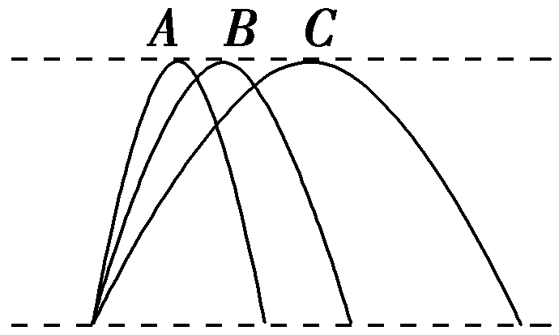
A．A同学踢出的球落地时的速率最大 B．C同学踢出的球在空中的运动时间最长
C．A、B、C三位同学对球做的功一定相同 D．三个足球初速度的竖直分量一定相同
11.一质量为100g的小球以初速度从O点斜抛射入空中，历经1s通过M点时的速度方向垂直于初速度方向，不计空气阻力，重力加速度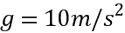，下列说法正确的是
A. M点为小球运动的最高点
B. 小球在M点的速度大小为
C. 初速度与水平方向的夹角的正弦
D. 从O点到M点的过程中动量的变化量大小为

二．计算题
1.运动员用力将铅球以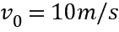的速度沿与水平方向成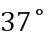方向推出，已知铅球出手点到地面的高度为，求：
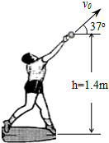
铅球出手后运动到最高点所需时间；
铅球运动的最高点距地面的高度H；
铅球落地时到运动员投出点的水平距离x．

2.(2016·湖南株洲高三月考)(20分)如图所示，水平面上固定一个倾角为θ的斜面，已知sin θ＝，一个小球从斜面上某一位置P处斜向上抛出，到达斜面顶端Q处时速度恰好变为水平方向，已知P、Q间的距离为L＝2m，重力加速度为g＝10 m/s²，求：
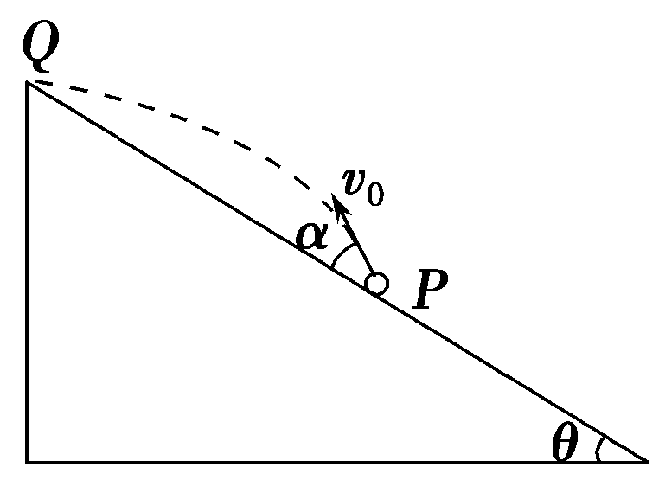
(1)小球从P点运动到Q点所经过的时间；
(2)小球的初速度v₀的大小。

